**Sơ đồ chuyển tiếp màn hình**

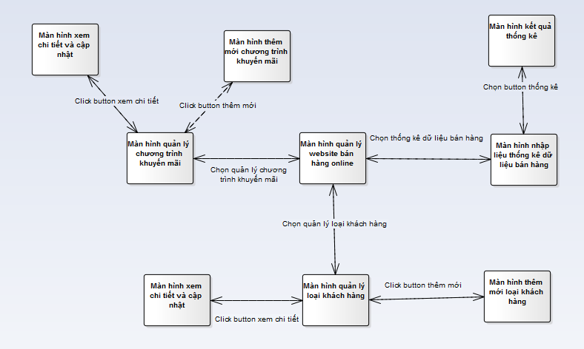

**Màn hình chính trang quản lý**

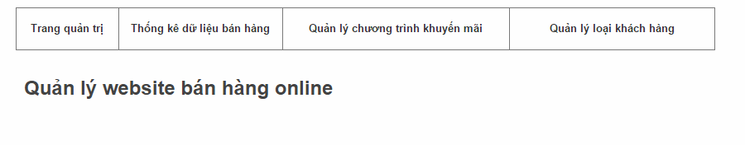

**Thống kê dữ liệu bán hàng**

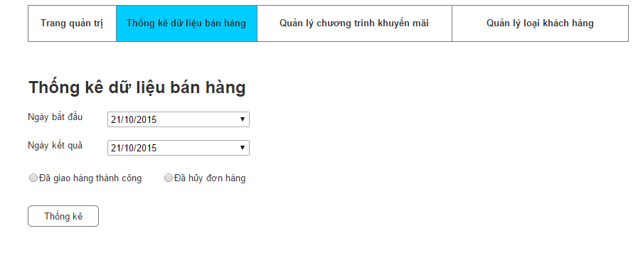

**Kết quả thống kê**

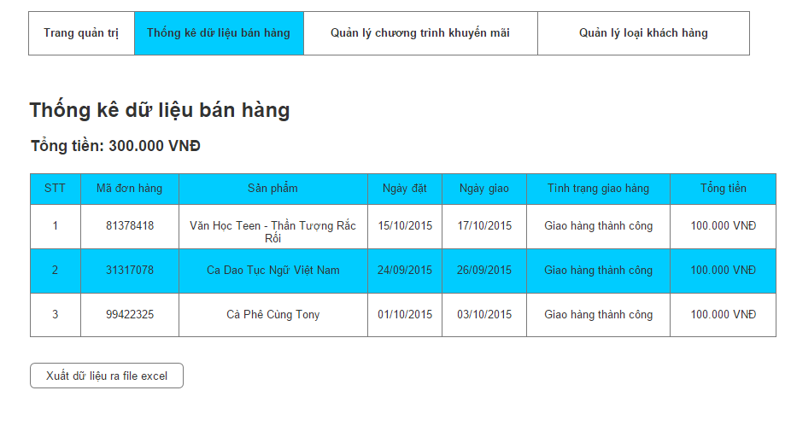

**Xuất ra file excel**

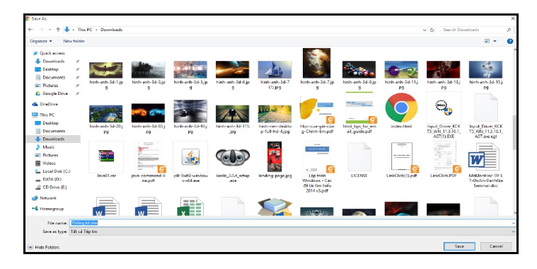

**Quản lý chương trình khuyến mãi**

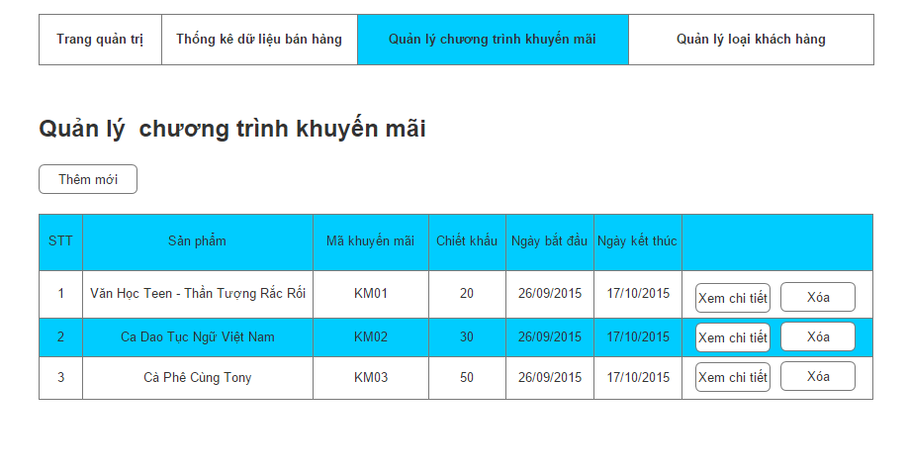

* **Thêm mới tập khách hàng khuyến mãi**

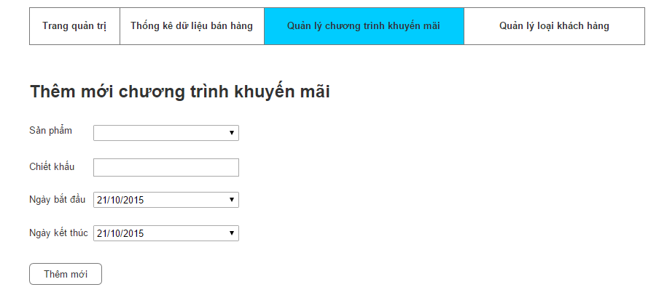

* **Xem chi tiết và cập nhật tập khách hàng khuyến mãi**

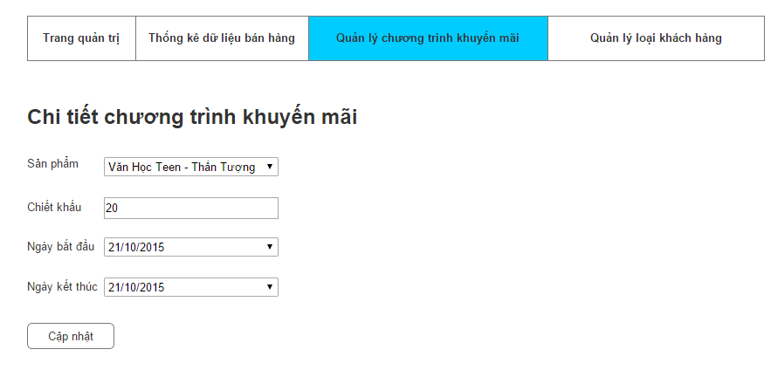

* **Quản lý loại khách hàng**

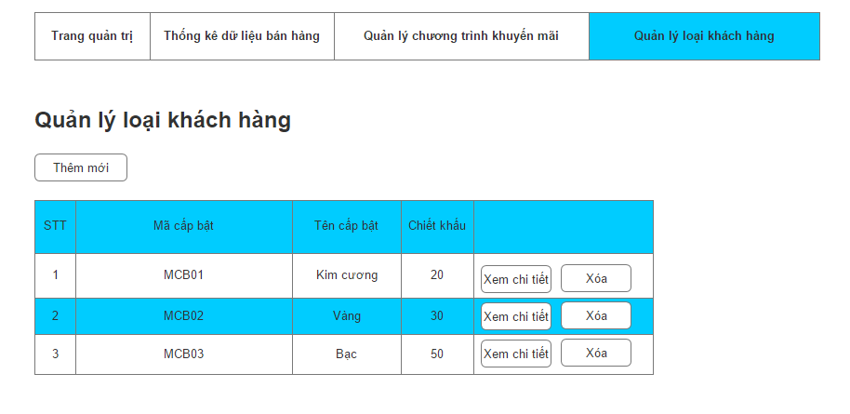

* **Thêm mới loại khách hàng**

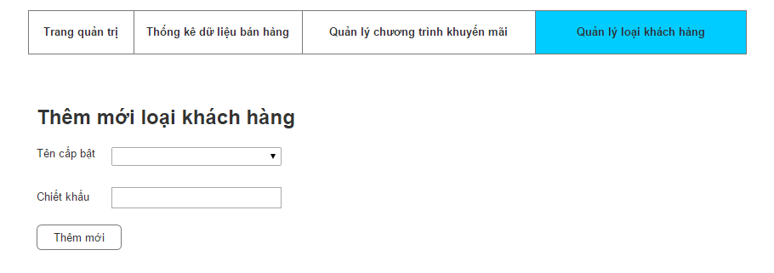

* **Xem chi tiết và cập nhật loại khách hàng**

